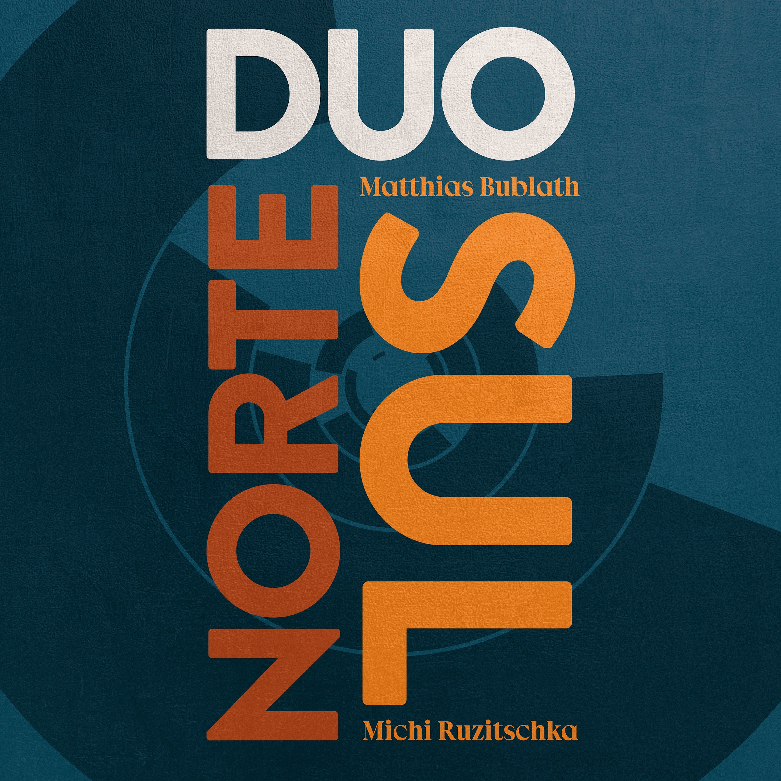
Matthias Bublath and Michi Ruzitschka are both European jazz musicians afflicted with burning passions for music from around the world who have built their lives and careers thousands of miles from home. An exploration of Brazil’s rich musical culture, their debut duo album ‘Duo Norte Sul’ is set to release on May 26th.
Following his initial musical studies in his home, Austria, and at the esteemed Berklee College of Music, Ruzitschka spent two decades in Brazil, absorbing, writing and performing with artists including Toninho Ferragutti, Elba Ramalho and Chico César.
One of the few specialists of the Brazilian 7 string acoustic guitar, his sound is grounded in the Latin American tradition with elements of flamenco and pan-African inflections.
Best known for his award-winning Eight Cylinder Big Band and Hammond Organ Trio, Bublath has spent over ten years in New York as a prolific member of the city’s cutting edge jazz scene. His sound has been described as extremely versatile, bringing together gospel, blues, latin influences, and his European roots into his own compositional and soloistic voice.
Duo Norte Sul, their first duo record, is a collection of intricate original compositions and reinterpretations of Brazilian classics constructed over a number of infectious latin american rhythms including the Baião, Samba, Bossa Nova, Chacarera and Bolero. The pair weave and dart their way through their labyrinthine compositions, executing complex metric maneuvers, unison melodies at breakneck speeds, and highly energetic improvisations without missing a beat - and without the foundation of a drummer or bassist.
Both virtuosos without question, the record is technical without being flashy or over the top. At the core it is the writing, the rich harmony, and the exploration of their shared musical minds that come across as being the most significant features of their duo debut.

Matthias Bublath | Piano Michi Ruzitschka | 7 String Guitar
| Photos: download here
Artist website: www.matthiasbublath.com

Album Youtube Links:
https://www.youtube.com/watch?v=pQaLGZcwbuw
https://www.youtube.com/watch?v=O7Y0Pi6DP_Q
https://www.youtube.com/watch?v=38dqLcGJEhM
https://www.youtube.com/watch?v=G7PbYy8T1tU

Track Listing
- Cante Jondo (M. Bublath)
- 324 Centre Street (M. Bublath)
- Nazca (M. Ruzitschka)
- No Rancho Fundo (A. Barroso/L. Babo)
- Omaria (M. Bublath)
- Bala Com Bala (J. Bosco/A. Blanc)
- Nos (M. Ruzitschka)
- Hermeto (M. Bublath)
- Besame Mucho (C. Velásquez)
- Samba Norte Sul (M. Bublath)

Deutsch:
Matthias Bublath und Michi Ruzitschka sind zwei europäische Jazzmusiker mit einer brennenden Leidenschaft für Musik aus aller Welt, die ihr Leben und ihre Karrieren Tausende von Kilometern von zu Hause entfernt aufgebaut haben. Ihr Debütalbum "Duo Norte Sul" ist eine Erkundung der reichen Musikkultur Brasiliens und wird am 26. Mai veröffentlicht.
Nach seinen ersten musikalischen Studien in seiner Heimat Österreich und am renommierten Berklee College of Music verbrachte Ruzitschka zwei Jahrzehnte in Brasilien, wo er sich mit Künstlern wie Toninho Ferragutti, Elba Ramalho und Chico César auseinandersetzte, schrieb und auftrat.
Als einer der wenigen Spezialisten für die brasilianische 7-saitige Akustikgitarre ist sein Sound in der lateinamerikanischen Tradition mit Elementen des Flamenco und panafrikanischen Einflüssen verwurzelt.
Bublath, der vor allem für seine preisgekrönte Eight Cylinder Big Band und sein Hammond Organ Trio bekannt ist, hat ein kappes Jahrzehnt in New York verbracht, wo er als produktives Mitglied der dortigen Jazzszene mitwirkte. Sein Sound wird als äußerst vielseitig beschrieben, da er Gospel, Blues, lateinamerikanische Einflüsse und seine europäischen Wurzeln in seine eigene kompositorische und solistische Stimme einfließen lässt.
Duo Norte Sul, ihr erstes Duo-Album der beiden Musiker, ist eine Sammlung von Originalkompositionen und Neuinterpretationen brasilianischer Klassiker, die auf einer Reihe mitreißender lateinamerikanischer Rhythmen wie Baião, Samba, Bossa Nova, Chacarera und Bolero aufbauen. Die beiden schlängeln sich durch ihre labyrinthischen Kompositionen und führen komplexe metrische Manöver, Unisono-Melodien in halsbrecherischem Tempo und hochenergetische Improvisationen aus, ohne einen Takt zu verpassen - und ohne die Unterstützung eines Schlagzeugers oder Bassisten.
Beide sind ohne Frage Virtuosen, aber die Platte ist technisch versiert, ohne aufgesetzt oder übertrieben zu wirken. Im Kern sind es die Kompositionen, die reichhaltigen Harmonien und die Erkundung ihres gemeinsamen musikalischen Denkens, die als die wichtigsten Merkmale ihres Duodebüts erscheinen.

